中国科学院大学计算机组成原理实验课

实 验 报 告

学号： 2016K8009915009 姓名： 钟赟 专业： 计算机科学与技术

实验序号： 实验名称： 性能计数器设计

1. 逻辑电路结构与仿真波形的截图及说明（比如关键RTL代码段{包含注释}及其对应的逻辑电路结构、相应信号的仿真波形和信号变化的说明等）
2. 关键RTL代码段
3. 在mips_cpu实现周期寄存器：

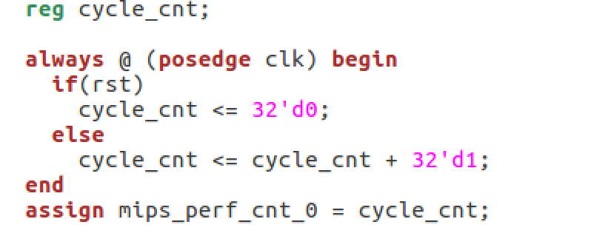

1. bench.c

编写_uptime()函数，访问硬件上的周期寄存器：

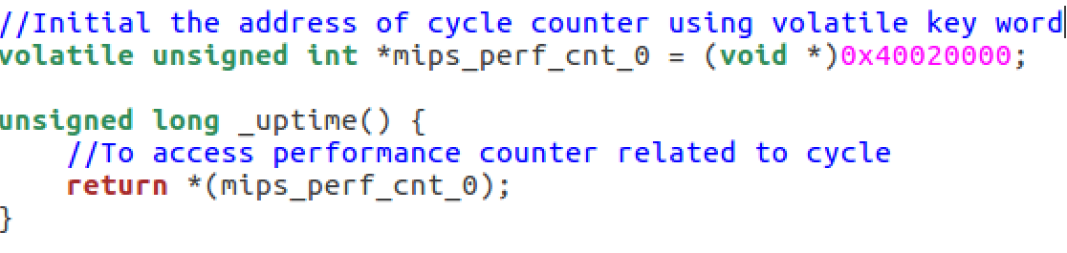

在main函数末尾添加周期结果打印：

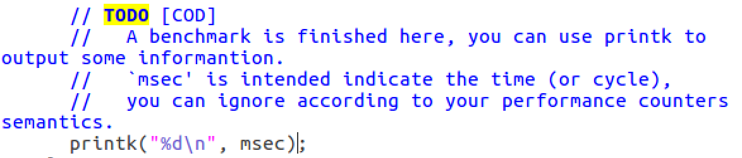

1. printf.c中的puts函数从prj3 copy而来：

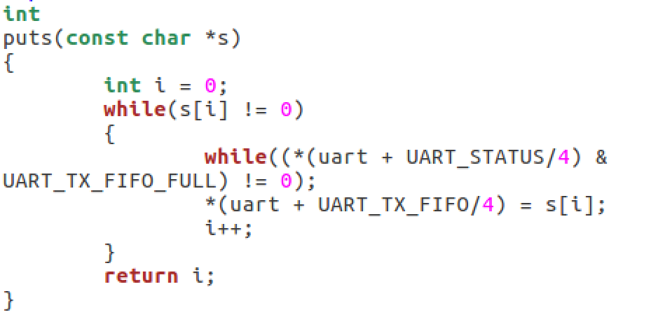

1. 上板运行结果

除microbench:04 fib由于超时外没有通过，其余均通过。

1. 实验过程中遇到的问题、对问题的思考过程及解决方法

此次试验的困难不在于代码书写，而在于对整个实验框架的理解。另外，尝试做了指令计数器，但是跑出来的结果有些问题，目前仍在debug中。

1. 对于此次实验的心得、感受和建议

由于我只写了周期寄存器，且没有加探针，所以此次试验过程比较简单。在此感谢吴瑜萍同学在共同讨论中给出的帮助。